Памятка работодателю о принятии мер в связи с распространением COVID-19.  
**Что предпринять работодателям?**  
Одно из самых эффективных средств противодействия распространению коронавируса – переход на удаленную работу.  
**Для этого нужно:**  
**Издать приказ**  
о временном переводе сотрудников на удаленную работу и ознакомить с ним работников. Перевод должен проходить с учетом производственных возможностей, т.е. важно убедиться, что у вашего сотрудника есть ресурсы для выполнения этой работы или вы можете предоставить необходимые ресурсы.  
**Определить**  
список работников и порядок организации работы, график, способы обмена информацией о заданиях и их выполнении.  
Уровень оплаты труда при сохранении объема функционала с переводом на удаленную работу на дому **не меняется!**  
Узнать, как организовать перевод сотрудников **на удаленную занятость**, а также ознакомиться с лучшими практиками можно на портале [удаленнаязанятость.рф](http://xn--80aaangnzradl0blcb2ntbd.xn--p1ai/)  
**Меры профилактики инфекции на рабочих местах**

* Работодатель обязан проводить всем сотрудникам термометрию.
* Нельзя допускать на работу лиц с любыми признаками респираторной инфекции – необходимо сразу отправить их людей домой для получения медицинской помощи и соблюдения карантина.
* Максимально сократить массовые мероприятия, совещания, конференции; отменить командировки, за исключением носящих неотложный характер; ввести гибкий график работы.
* Проветривать кабинеты.
* Обеспечивать сотрудников средствами для дезинфекции.
* Увеличить время работы столовых, чтобы исключить скопление людей в обеденный перерыв, и организовать еду "на вынос", использовать одноразовую посуду.
* Часто проводить влажную уборку в помещении с применением антисептиков, особенно на рабочем месте.
* Минимум раз в сутки проводить уборку всего здания, дезинфицируя дверные ручки, выключатели, поручни, перила, места общего пользования.

**Основные вопросы задаваемые работодателям**

1. **Что означает удаленный режим для работодателя и работника?**

Трудовой кодекс позволяет организовывать работу на дому, если производственные условия позволяют. То есть, если у сотрудника есть необходимые ресурсы для того, чтобы выполнять свою работу из дома или предприятие может его такими ресурсами обеспечить.  
Уровень оплаты труда работника с его переводом на удаленную работу не меняется

1. **Могут ли отстранить работника из-за отсутствия прививки против COVID-19?**

Роструд информирует, что Трудовым кодексом предусмотрена возможность отстранения работника от выполнения трудовых обязанностей. В абзаце 8 части 1 статьи 76 ТК РФ уточнено, что отстранение возможно не только в случаях, предусмотренных ТК РФ и федеральными законами, но и иными нормативными правовыми актами Российской Федерации.  
Одним из таких случаев является нарушение положений Федерального закона №157-ФЗ «Об иммунопрофилактике инфекционных болезней». В этом законе указано, что отсутствие профилактических прививок влечет отказ в приеме на работы или отстранение граждан от работ, выполнение которых связано с высоким риском заболевания инфекционными болезнями. То есть, вакцина необходима в тех случаях, когда речь идет о высоком риске заболевания и его дальнейшем распространении.  
При угрозе возникновения и распространения опасных инфекционных заболеваний главные государственные санитарные врачи и их заместители в субъектах Российской Федерации могут выносить постановления о проведении профилактических прививок гражданам или отдельным группам граждан по эпидемическим показаниям. Это указано в подпункте 6 пункта 1 статьи 51 Федерального закона № 52-ФЗ «О санитарно-эпидемиологическом благополучии населения». Такие полномочия подтверждаются пунктом 2 статьи 10 Федерального закона № 157-ФЗ «Об иммунопрофилактике инфекционных болезней» и приказом Минздрава № 125н «Об утверждении национального календаря профилактических прививок и календаря профилактических прививок по эпидемическим показаниям».  
Таким образом, в календарь профилактических прививок по эпидемическим показаниям внесена прививка от коронавируса. Она становится обязательной, если в субъекте вынесено соответствующее постановление главного санитарного врача о вакцинации отдельных граждан или категорий граждан (работников отдельных отраслей). Если такое решение об обязательности вакцинации по эпидемическим показателям принято и оформлено актом главного санитарного врача субъекта или его заместителя, то для работников, которые указаны в этом документе, вакцинация становится обязательной.  
По состоянию на июнь 2021 года такие постановления приняты более чем в 10 регионах страны. Соответственно в этих регионах для тех сотрудников, которые указаны в постановлении, вакцинация становится обязательной.  
Процент работников, которые должны быть привиты для предотвращения дальнейшей угрозы распространения коронавирусной инфекции, устанавливает также главный санитарный врач в субъекте.  Отказавшегося от прививки сотрудника работодатель вправе отстранить без сохранения заработной платы.  
Положения об обязательной вакцинации не распространяются на граждан, у которых есть противопоказания к вакцинации, установленные методическими рекомендациями к порядку проведения вакцинации препаратами ГАМ-КОВИД-ВАК, ЭпиВакКорона и КовиВак.

1. **Что подразумевается под сохранением заработной платы в нерабочие дни?**

Размер сохраненной заработной платы должен соответствовать тому, который работник получил бы, если бы отработал эти дни полностью (отработал норму рабочего времени при повременной оплате, выполнил норму труда при сдельной оплате).

1. **Работодатель заставляет уходить в отпуск за свой счет на период нерабочих дней. Правомерно ли это?**

Работодатель не вправе по своей инициативе отправить работников в отпуск без сохранения зарплаты. По общему правилу такой отпуск возможен по соглашению сторон. В отдельных случаях работодатель обязан предоставить отпуск по просьбе самих работников.

1. **О чем работодатель должен предупредить сотрудника?**

Работодатели должны информировать работников, выезжающих за границу, о необходимости сдачи лабораторных исследований на COVID-19 после возвращения, а также проверять наличие справок об этом.

1. **Какие обязательства возлагаются на работодателя?**

Работодатель обязан проводить всем сотрудникам термометрию и не допускать на работу лиц с любыми признаками респираторной инфекции. Также рекомендовано перевести в режим удаленной работы сотрудников, которые могут выполнять свои обязанности из дома.

1. **Почему лучше привиться, чем переболеть?**

Лучше участвовать в учениях, чем оказаться на настоящем поле боя, на настоящей войне. Когда мы вакцинируем человека, мы в некотором роде моделируем заболевание, в облегченной форме, без тяжелых последствий. Прививка обучает иммунную систему бороться с этим возбудителем. Поэтому иммунная система, столкнувшись с коронавирусом, в следующий раз будет вести себя гораздо более эффективно. Плюс вакцины учат иммунную систему не просто сопротивляться коронавирусу, а конкретно бить его в наиболее уязвимые места. Вакцина подбирается и делается с таким прицелом, чтобы атаке подвергались максимально уязвимые части вируса. Иммунная система после иммунизации (вакцинации) обучена. Какой-то процент привитых людей может заболеть, но в любом случае эти люди болеют гораздо легче и у них гораздо меньше риск умереть от коронавируса.

1. **Где можно вакцинироваться?**

Вакцина поставляется в медицинские организации всех субъектов Российской Федерации. Список медицинских организаций, в которых можно сделать прививку, можно уточнить на сайте регионального министерства здравоохранения. Вы можете записаться через портал госуслуг. Нужно выбрать услугу «Запись на приём к врачу». В карточке услуги выбрать поликлинику, должность «врач-терапевт (вакцинация)» или «Вакцинация от COVID-19». После выбора должности выбрать «Кабинет вакцинации от COVID- 2019», удобное время и записаться. Вы можете записаться по номерам 8-800-2000-112 или 122. Кроме того, пункты вакцинации также разворачиваются в крупных торговых центрах. Вы также можете записать на прививку своих пожилых родственников. Жители Москвы могут получить информацию в ответе на вопрос "Где можно привиться в Москве?"

1. **Кто может записаться на прививку?**

На прививку может записаться любой гражданин Российской Федерации старше 18 лет. В приоритетном порядке вакцинации подлежат следующие категории граждан:

* лица старше 60 лет;
* работники социальной сферы и другие лица, работающие с большим количеством людей;
* люди с хроническими заболеваниями.

1. **Нужна ли самоизоляция из-за прививки от коронавируса?**

Роспотребнадзор рекомендует соблюдать меры профилактики (дистанция, ношение маски, использование антисептиков) до и после вакцинации. Самоизоляция до и после вакцинации не требуется. Вакцина не содержит патогенный для человека вирус, вызывающий COVID-19, поэтому заболеть и заразить окружающих после прививки невозможно.

1. **Какие побочные эффекты могут быть после прививки?**

После вакцинации в первые-вторые сутки могут развиваться кратковременные общие и местные реакции:  
озноб  
повышение температуры тела (не выше 38,5 градусов)  
боль в мышцах и суставах  
усталость  
головная боль  
болезненность в месте укола  
покраснение  
Эти явления обычно проходят без следа в течение 2–3 дней. Для снятия жара можно применять нестероидные противовоспалительные препараты.

1. **Как получить сертификат вакцинированного?**

Медицинские специалисты, которые проводят вакцинацию от COVID-19, вносят данные о пациенте и введенном препарате в регистр вакцинированного. Его оператором является Минздрав России. Затем информация автоматически попадает в ваш кабинет на Госуслугах.

* Где посмотреть сертификат?

Открыть сертификат можно на странице Вакцинация COVID-19

* Что нужно сделать для получения сертификата

1. Зарегистрируйтесь на Госуслугах и подтвердите учетную запись. Проще всего — онлайн через банк.  
2. Если зарегистрированы, проверьте паспортные данные и СНИЛС в профиле. Укажите их, если отсутствуют.  
3. Сделайте прививку — записаться можно онлайн. При заполнении анкеты в центре вакцинации проверьте, чтобы паспортные данные и СНИЛС были указаны без ошибок.

* Если сертификат не приходит

Отправьте жалобу через Госуслуги. К жалобе можно приложить фото бумажного сертификата, который выдали в центре вакцинации.

* Как еще можно получить электронный сертификат

Никак, это единственный способ. Если кто-то предлагает оформить сертификат за деньги и загрузить его на Госуслуги, — это мошенники.

1. **Какие вакцины от коронавируса используют в России?**

На территории Российской Федерации зарегистрированы и используются четыре отечественные вакцины: Гам-Ковид-Вак (торговая марка "Спутник V") и "Спутник Лайт", разработанные Национальным исследовательским центром эпидемиологии и микробиологии имени Н.Ф. Гамалеи Минздрава России, «ЭпиВакКорона», созданная Государственным научным центром вирусологии и биотехнологии «Вектор» и «Ковивак», которую разработал Федеральный научный центр исследований и разработки иммунобиологических препаратов им. М. П. Чумакова Российской академии наук.  
  
  
[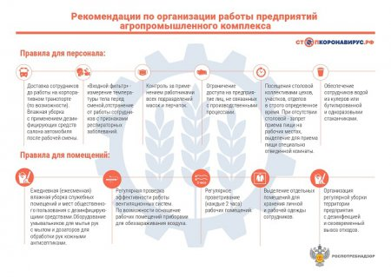](http://oek.su/uploads/posts/2021-07/1627006652_31avt1.jpg)  
[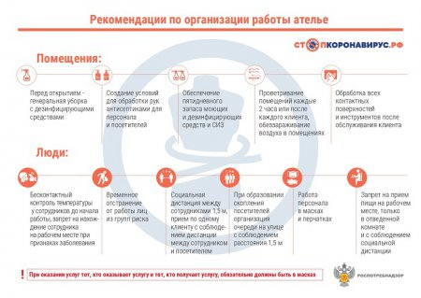](http://oek.su/uploads/posts/2021-07/1627006672_2307_atelye.jpg)  
[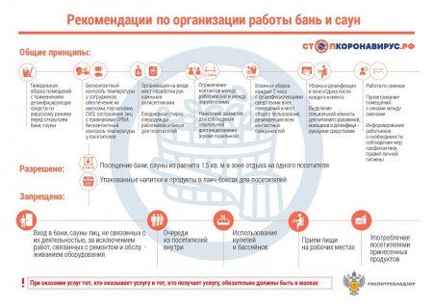](http://oek.su/uploads/posts/2021-07/1627006672_2307_bani.jpg)  
[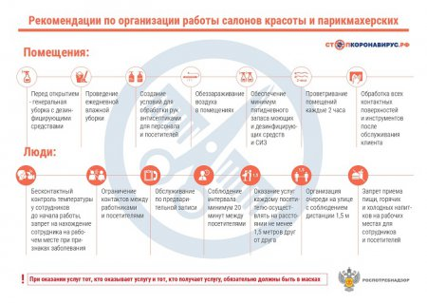](http://oek.su/uploads/posts/2021-07/1627006609_2307_krasota.jpg)  
[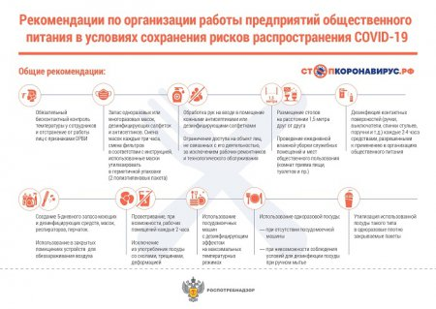](http://oek.su/uploads/posts/2021-07/1627006665_2307_obshepit.jpg)  
[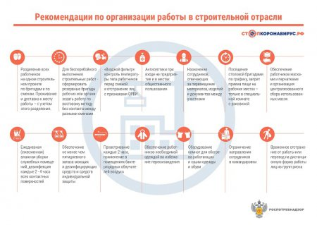](http://oek.su/uploads/posts/2021-07/1627006665_2307_stroy.jpg)  
[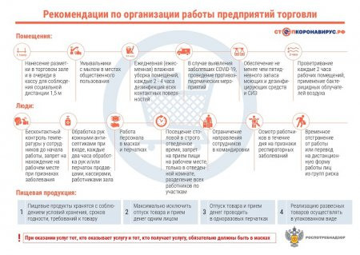](http://oek.su/uploads/posts/2021-07/1627006665_2307_torg.jpg)